Министерство образования и науки Российской Федерации

Федеральное государственное автономное образовательное учреждение

высшего профессионального образования
«Российский государственный профессионально-педагогический университет»
Институт электроэнергетики и информатики

Кафедра автоматизированных систем электроснабжения

ЗАДАНИЯ К КОНТРОЛЬНОЙ РАБОТЕ ПО ДИСЦИПЛИНЕ
«Методы учета и анализа потребления энергоносителей»
И МЕТОДИЧЕСКИЕ УКАЗАНИЯ ДЛЯ ЕЕ ВЫПОЛНЕНИЯ
(ГОС-2000)
для студентов заочной формы обучения
специальности 050501.65 Профессиональное обучение
(электроэнергетика, электротехника и электротехнологии)
специализации
«Электроэнергетика, энергоаудит, энергосбережение» (030504.19)

Екатеринбург 2012
Задания к контрольной работе по дисциплине «Методы учета и анализа потребления энергоносителей» и методические указания для ее выполнения. Екатеринбург, ФГАОУ ВПО «Рос. гос. проф.- пед. ун-т», 2012. 19 с.

Составитель к.т.н., доцент В.М.Куликов

Одобрены на заседании кафедры автоматизированных систем электроснабжения РГППУ. Протокол от 12 января 2012 г. № 5.

Зав. кафедрой
автоматизированных
систем электроснабжения С.В. Федорова

Рекомендованы к печати методической комиссией Института электроэнергетики и информатики РГППУ. Протокол от 16 января 2012 г. № 4.

Председатель методической
комиссии ЭЭФ ЭлИн РГППУ А.А. Карасик

© ФГАОУ ВПО «Российский государственный профессионально-педагогический университет», 2012
© В.М.Куликов
Введение
Целью дисциплины является подготовка специалистов, способных ставить и решать задачи энергосбережения с использованием современных технологий и методик.
Задачами изучения дисциплины являются ознакомление с основными методов учёта и анализа потребления энергоносителей, усвоение теоретического материала и приобретение навыков анализа соответствия строительных конструкций требованиям строительных теплотехнических норм на основании данных, полученных путем термографирования зданий, умение обрабатывать информацию, полученную в результате тепловизионной съемки.
Данная контрольная работа базируется на знании студентами таких дисциплин как: «Основы теплоэнергетики», «Электрические сети и системы», «Основы теории электроснабжения» и является основой для специальных разделов дисциплины «Автоматизированные системы контроля и учёта энергоносителей».
В результате освоения дисциплины студенты должны приобрести навык обработки результатов тепловизионного обследования на предмет соответствия теплотехнических характеристик зданий и сооружений требованиям второго этапа по энергосбережению.

1. ИСХОДНЫЕ ДАННЫЕ
Исходные данные для выполнения курсовой работы выбираются по номеру задания, определяемому преподавателем. Местонахождение здания и зона влажности - по прил. 1, номер и схема стеновой панели, температуры наружного воздуха, продолжительность отопительного периода приведены в прил. 1 и 3. Температура поверхности здания берется из термограмм, как средняя температура по выделенной области (см. рис.2).
Расчетная температура внутреннего воздуха t_{e} принимается для жилых комнат согласно [1] в холодный период года равной + 18 °С при температуре холодной пятидневки t_{H} ≥ -30 °С и +20 °С при <-30 °С, относительная влажность воздуха φ=55%.
Теплотехнические показатели строительных материалов приведены в прил. 2 в зависимости от условий эксплуатации ограждающих конструкций [2]. Условия эксплуатации принимаются с учетом зоны влажности и влажностного режима помещения по табл. 1. Зоны влажности городов даны в прил. 1. Влажностный режим для жилых зданий - нормальный.

Условия эксплуатации ограждающих конструкций

Таблица 1

Влажностный режим помещений | Условия эксплуатации в зонах влажности
Влажностный режим помещений | 1 - сухая | 2 - нормальная | 3-влажная
Сухой Нормальный Влажный | А А Б | А Б Б | Б  Б  Б

2. ТЕПЛОТЕХНИЧЕСКИЙ РАСЧЕТ ОГРАЖДАЮЩИХ
КОНСТРУКЦИЙ
Согласно строительным нормам [2] сопротивление теплопередаче ограждающих конструкций R_{o} следует принимать равным большему из двух: R₀^{тр} (требуемое сопротивление теплопередаче по санитарно-гигиеническим условиям) и R_{o}^{эн} (сопротивление теплопередаче по условиям энергосбережения).
2.1. Требуемое сопротивление теплопередаче
Сопротивление теплопередаче R₀^{тр} является наименьшим, при котором обеспечивается допустимая по санитарно-гигиеническим требованиям минимальная температура внутренней поверхности ограждения при расчетной зимней температуре наружного воздуха, и рассчитывается по формуле:
R₀^{тр} = (t_{в} - t_{н})n / ( α_{в} Δt^{н} ) (1)
где R₀^{тр} - требуемое сопротивление теплопередаче, м² °С/ Вт;
п - поправочный коэффициент на расчетную разность температур, зависящий от положения наружной поверхности по отношению к наружному воздуху; для наружных стен согласно [2] п = 1;
t_{в} - расчетная температура внутреннего воздуха, °С;
t_{н} - расчетная температура наружного воздуха, равная температуре холодной пятидневки, °С;
Δt ^{н} - нормируемый температурный перепад (разность) между температурой внутреннего воздуха и температурой внутренней поверхности стены, принимаемый по табл.2;
α_{в} - коэффициент тепловосприятия внутренней поверхности ограждения, принимаемый по [2] для гладких внутренних поверхностей равным 8,7 Вт/(м² °С).

Значения нормируемого температурного перепада Δt ^{н}

Таблица 2

 |  | Значения Δt ^{н}, °С
 | Назначение зданий | для наружных | для покрытий и | для перекрытий
 |  | стен | чердачных | над подвалом и
 |  |  | перекрытий | проездами
1 | Жилые, лечебные, | 4 | 3 | 2
 | детские
 | Общественные, | 4,5 | 4 | 2,5
2 | административные,
 | бытовые
 | Производственные | t_{в} - t_{p}, но не >7 | 0,8(t_{в} - t_{p}), но не | 2,5
3 | с сухим и |  | >6
 | нормальным
 | режимом
 | Производственные | t_{в} - t_{p} | 0,8(t_{в} - t_{p}) | 2,5
4 | с влажным
 | режимом
Примечание. t_{p} - температура точки росы при расчетных значениях t_{в} и относительной влажности воздуха φ_{в}.
Требуемое сопротивление теплопередаче окон R₀^{тр} принимается согласно [2] в зависимости от разности температур внутреннего воздуха и средней температуры наиболее холодной пятидневки (t_{в} - t_{н}) по табл. 3.
Для общественных и производственных зданий значения R₀^{тр} окон также принимаются по [2].
Значения R₀^{тр} и конструкции остекления для окон жилых зданий
Таблица 3

(t_{в} - t_{н}), °С | R₀^{тр},м^{2о}С/Вт | Тип остекления
До 25 | 0,18 | Одинарное в деревянных переплетах
Свыше 25 до 44 | 0,39 | Двойное в деревянных спаренных  переплетах
Свыше 44 до 49 | 0,42 | Двойное в деревянных раздельных переплетах
Свыше 49 | 0,53 | Тройное в деревянных переплетах  (спаренный и одинарный)

2.2. Сопротивление теплопередаче по условиям энергосбережения
Сопротивление теплопередаче по условиям энергосбережения R₀^{эн} принимается по табл. 4 в зависимости от величины градусо-суток отопительного периода В:
В = ( t_{в} - t_{on} ) n_{oп ,} (2)
где
t_{on} - средняя температура наружного воздуха за отопительный период, °С;
n_{on} - продолжительность отопительного периода, сут.

Сопротивление теплопередаче |  |  | по условиям энергосбережения R₀^{эн}  ^{Таблица 3}
 |  |  | Сопротивление теплопередаче
 | В, |  | R₀^{эн}, м^{2о}С/Вт
Назначение зданий | Тысячи |  | после 1 января 2000 г.
 | градусо- |  |  | перекрытий
 | суток | стен | покрытий | неотапливаемых | окон
 |  |  |  | помещений
Жилые, | 2 | 2Д | 3,2 | 2,8 | 0,35
лечебные, | 4 | 2,8 | 4,2 | 3,7 | 0,40
детские | 6 | 3,5 | 5,2 | 4,6 | 0,45
 | 8 | 4,2 | 6,2 | 5,5 | 0,50
 | 10 | 4,9 | 7,2 | 6,4 | 0,55
 | 12 | 5,6 | 8,2 | 7,3 | 0,60
Общественные | 2 | 1,6 | 2,4 | 2,0 | 0,33
 | 4 | 2,4 | 3,2 | 2,7 | 0,38
 | 6 | 3,0 | 4,0 | 3,4 | 0,43
[2] | 8 | 3,6 | 4,8 | 4,1 | 0,48
 | 10 | 4,2 | 5,6 | 4,8 | 0,53
 | 12 | 4,8 | 6,4 | 5,5 | 0,58
Производственные | 2 | 1,4 | 2,0 | 1,4 | 0,21
 | 4 | 1,8 | 2,5 | 1,8 | 0.24
 | 6 | 2,2 | 3,0 | 2,2 | 0,27
[3] | 8 | 2,6 | 3,5 | 2,6 | 0,30
 | 10 | 3,0 | 4,0 | 3,0 | 0,33
 | 12 | 3,4 | 4,5 | 3,4 | 0,36

2.3. Определение толщины утепляющего слоя
Расчетное сопротивление теплопередаче R_{o}^{p} ограждающей конструкции принимается равным большему из полученных значений R₀^{тp} и R_{o}^{эн}. Из уравнения (3) находится термическое сопротивление слоя утеплителя R_{iyт}, по величине которого можно определить толщину утепляющего слоя конструкции:
R_{o}^{р}=1/a_{в}+R₁+ ... + R_{iyт} + ...+R_{вп}+ 1/a_{н} (3)
где R₁ ... R_{iyт} ... R_{n} - термические сопротивления отдельных слоев ограждающей конструкции, определяемые для всех слоев (за исключением воздушных прослоек) как R_{i}= δ_{i} /λ_{i} , м² °С/ Вт..
Термическое сопротивление замкнутых вертикальных воздушных прослоек при толщине 0,03.. .0,05 м можно принять согласно [2] R_{вп} = 0,16 м² °С/ Вт;
δ_{i} - толщина i-го слоя, м;
λ_{i} - коэффициент теплопроводности материала i -го слоя, Вт/ (м °С);
а_{н} - коэффициент теплоотдачи наружной поверхности ограждающей конструкции; для зимних условий согласно [2] для поверхностей, соприкасающихся с наружным воздухом, а_{н} =23 Вт/ (м² °С).
2.4. Определение плотности теплового потока через ограждающие конструкции (ОК) здания по результатам тепловизионного обследования
Плотность теплового потока через ограждающие конструкции здания по результатам тепловизионного обследования рассчитывается по формуле:
q_{i} = a_{н}( t_{i пов} –t _{cp}), (4)
U пов - средняя температура на поверхности i-выделенной на термограмме области, °С (рис.2);
t_{cp} - температура окружающей среды, °С. В данной контрольной работе за температуру окружающей среды следует принимать самую низкую температуру на шкале термограммы (рис.1). В реальных условиях температура окружающей среды измеряется уличным термометром с достаточной степенью точности.
Полученную величину теплового потока q_{t} необходимо сравнить с величиной теплового потока q_{n} соответствующей максимальному значению приведенного термического сопротивления, которая определяется по формуле:
q_{r} = (t_{e} - t_{cp})/R ,
(5)
где R - большее из значений R₀^{Tp} или R₀^{эн} для данных условий.
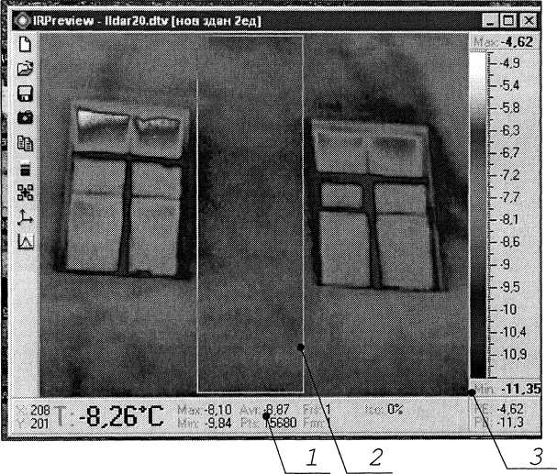

Рис.1 Термограмма фрагмента ОК здания.
1 – среднее значение температуры по выделенной области. Здесь Avr = -8,87°С; 2 – границы выделенной области; 3 – минимальное значение температуры на термограмме, в данной контрольной работе принимаемое за значение температуры окружающей среды. Здесь: Min = - 11,35 °С.
Результаты термографирования, необходимые для выполнения задания, приведены в приложении 1.

Пример 1. По результатам термографирования (рис.1) определить величину теплового потока через ОК жилого здания в г.Казань. Сравнить расчетное термическое сопротивление R_{o}^{p} с большим из R_{о}^{тр} и R₀^{эн} . Сделать вывод о действительном состоянии тепловой изоляции здания, исходя из условия отсутствия дефектов наружной и внутренней поверхности стены. Для наружной стеновой панели этого жилого дома (рис. 2) определить необходимую для соответствия теплотехническим строительным нормам толщину слоя утеплителя δ_{2yт} из плиты древесно-волокнистой.

Рис. 2. Схема стеновой панели:
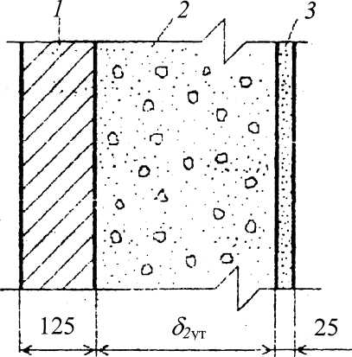
- - кирпичная кладка из глиняного кирпича
(ρ= 1800 кг/м³);
- - плиты древесно-волокнистые (ρ = 200
кг/м³);
- - известково-песчаная штукатурка (р =
1600 кг/м³)

Исходные данные:
- температура воздуха внутри помещения t_{в} = 18 °С;
- температура наружного воздуха (по термограмме) t_{н} = - 11,35 °С;
- средняя температура наружного воздуха за отопительный период
(по прил.1 для г.Казань) t_{on} = - 5,7 °С;
- продолжительность отопительного периода (по прил. 1 для г.Казань)
218 суток;
- зона влажности - 2, условия эксплуатации по табл. 1 - Б. Значения
коэффициентов теплопроводности материалов по прил. 2:
- По прил.2: кирпичная кладка, λ₁ = 0,81 Вт/ (м °С);
- плиты древесно-волокнистые, λ₂ = 0,08 Вт/ (м °С);
- штукатурка, λ₃ = 0,81 Вт/(м°С).
Решение
Определим плотность теплового потока через ограждающие конструкции здания по результатам тепловизионного обследования по формуле (4):
q_{i} = 23 (-8,87 + 11,35) = 57,04 Вт/м²
Для расчета величины теплового потока, соответствующего требованиям СНиП П-3-79* q_{r} определим сначала значения R₀^{Tp} и R₀^{эн}. Найдем минимальное сопротивление теплопередаче, требуемое по санитарно-гигиеническим условиям. Согласно уравнению (1):
R₀^{Tp} = (18+32) 1/(8,7 • 4) = 1,44 м² °С/ Вт
Величина градусо-суток отопительного периода составляет согласно уравнению (2):
В = (18 + 5,7) 218 = 5166,6 град. сут.
По табл. 4 находим сопротивление теплопередаче по условиям энергосбережения R₀^{эн} ~ 3,18 (для точного определения R₀^{эн} необходимо воспользоваться методом кусочно-линейной апроксимации). Так как большей является последняя величина, ее и принимаем в качестве расчетного сопротивления теплопередаче. Уравнение (5) примет вид
q_{r} =(18+11,35) / 3,18= 9,23 Вт/м²,
Таким образом, q_{i} /q_{r} = 57,04/9,23 = 6,18, т.е. R_{o}^{p} I R_{o}^{эн} = 6,18.
Определение толщины изоляции δ_{2yT} (рис.2) при значении R_{o}^{p} =6,18/ R_{o}^{эн}= 1,94
Уравнение (3) примет вид:
1,94 =1/8,7 + 0,125/0,81 + δ_{2yT} /0,08 + 0,025/0,81 + 1/23. Получаем δ_{2yT} =0,128 м.
Рассчитаем толщину изоляции для значения приведенного термического сопротивления R₀^{эн} :
3,18 =1/8,7 + 0,125/0,81 + δ_{2ут}/0,08 +0,025/0,81 + 1/23.
Из последнего соотношения находим δ_{2yT} = 0,227 м
Вывод: толщина слоя утеплителя не соответствует условиям энергосбережения. Для приведения параметров утеплителя до требуемых значений необходимо увеличить толщину тепловой изоляции с 12,8 до 22,7 см.

ПРИЛОЖЕНИЕ 1
Варианты заданий

Номер варианта | Номер схемы стеновой панели (по прил.З | Данные термо-графи- рования  t min / t avr | Город и зона влажности по карте [2] |  | Температура наружного воздуха, °С |  | Продолжительность отопительного периода,
Номер варианта | Номер схемы стеновой панели (по прил.З | Данные термо-графи- рования  t min / t avr |  |  | холодной пятидневки, | средняя за отопительный период,  т
1 | 1 | -13,4/-10,0 | Архангельск | 1 | -31 | -4,7 | 251
2 | 2 | -2,3 / 0,8 | Астрахань | 3 | -23 | -1,6 | 172
3 | 3 | -5,3 / -3,8 | Чара | 3 | -46 | -15,6 | 267
4 | 4 | -20,7/-17,6 | Н.Новгород | 2 | -30 | -4,7 | 218
5 | 5 | -6,4 / -3,5 | Краснодар | 3 | -19 | 1,5 | 152
6 | 6 | -3,9 / -0,8 | Рязань | 2 | -27 | -4,2 | 212
7 | 7 | -13,4/-10,0 | Магнитогорск | 3 | -32 | -9,3 | 169
8 | 8 | -2,3 / 0,8 | Нерчинск | 3 | -44 | -15,1 | 230
9 | 9 | -5,3 / -3,8 | С.-Петербург | 1 | -26 | -2,2 | 219
10 | 10 | -20,7/-17,6 | Казань | 2 | -32 | -5,7 | 218
11 | 1 | -6,4 / -3,5 | Воронеж | 3 | -26 | -3,4 | 199
12 | 2 | -3,9 / -0,8 | Грозный | 3 | -18 | -0,4 | 218
13 | 3 | -13,4/-10,0 | Екатеринбург | 3 | -35 | -6,4 | 228
14 | 4 | -2,3 / 0,8 | Иркутск | 3 | -37 | -8,9 | 241
15 | 5 | -5,3 / -3,8 | Омск | 3 | -37 | -9,5 | 220
16 | 6 | -20,7/-17,6 | Уфа | 3 | -35 | -6,6 | 216
17 | 7 | -6,4 / -3,5 | Белгород | 3 | -23 | -2,2 | 196
18 | 8 | -3,9 / -0,8 | Псков | 2 | -26 | -2,0 | 212
19 | 9 | -13,4/-10,0 | Братск | 2 | -43 | -10,3 | 245

20 | 10 | -2,3 / 0,8 | Мурманск | 1 | -27 | -3,3 | 281
21 | 1 | -5,3 / -3,8 | Новгород | 2 | -27 | -2,6 | 220
22 | 2 | -20,7/-17,6 | Ростов | 2 | -22 | -1,1 | 175
23 | 3 | -6,4 / -3,5 | Пермь | 2 | -35 | -6,4 | 226
24 | 4 | -3,9 / -0,8 | Тайшет | 3 | -40 | -8,5 | 244
25 | 5 | -13,4/-10,0 | Смоленск | 2 | -26 | -2,7 | 210
26 | 6 | -2,3 / 0,8 | Калининград | 1 | -18 | 0,8 | 195
27 | 7 | -5,3 / -3,8 | Челябинск | 3 | -28 | -7,8 | 219
28 | 8 | -20,7/-17,6 | Ульяновск | 3 | -31 | -5,7 | 213
29 | 9 | -6,4 / -3,5 | Минусинск | 3 | -40 | . -7,2 | 235
30 | 10 | -3,9 / -0,8 | Брянск | 2 | -26 | -2,6 | 206
31 | 1 | -13,4/-10,0 | Вологда | 2 | -31 | -4,8 | 228
32 | 2 | -2,3 / 0,8 | Курск | 2 | -26 | -3,0 | 198
33 | 3 | -5,3 / -3,8 | Волгоград | 3 | -25 | -3,4 | 182
34 | 4 | -20,7/-17,6 | Улан-Удэ | 3 | -37 | -10,6 | 235
35 | 5 | -6,4 / -3,5 | Сочи | 1 | -3 | 6,4 | 90
36 | 6 | -3,9 / -0,8 | Благовещенск | 2 | -34 | -11,5 | 212
37 | 7 | -13,4/-10,0 | Красноярск | 3 | -39 | -7,8 | 239
38 | 8 | -2,3 / 0,8 | Владивосток | 1 | -24 | -4,8 | 201
39 | 9 | -5,3 / -3,8 | Томск | 2 | -40 | -8,8 | 234
40 | 10 | -20,7/-17,6 | Новосибирск | 3 | -39 | -9,1 | 227

ПРИЛОЖЕНИЕ 2
Теплофизические характеристики материалов

Наименование материала | Плотность, ρ, кг/м³ | Расчетные коэффициенты при условиях эксплуатации А или Б
Наименование материала | Плотность, ρ, кг/м³ | теплопроводности λ, Вт/ (м °С) |  | теплоусвое-ния S,  Вт/ (м °С)
Наименование материала | Плотность, ρ, кг/м³ | А | Б | А | Б
1. Железобетон | 2500 | 1,92 | 2,04 | 18,0 | 17,0
2. Бетон на гравии | 2400 | 1,74 | 1,86 | 16,8 | 17,9
3. Керамзитобетон | 800 | 0,24 | 0,31 | 3,83 | 4,77
4; Газо- и пенобетон | 400 | 0,14 | 0,15 | 2,19 | 2,42
5. Цементно-песчаный раствор | 1800 | 0,76 | 0,93 | 9,6 | 11,1
6. Известково- песчаный раствор | 1600 | 0,70 | 0,81 | 8,69 | 9,76
7. Листы гипсовые обшивочные (сухая штукатурка) | 800 | 0,19 | 0,21 | 3,34 | 3,66
8 .Кирпичная кладка из глиняного кирпича | 1800 1600 | 0,70 0,58 | 0,81 0,70 | 9,2 8,08 | 10,1 9,23
9. Кирпичная, кладка из силикатного кирпича | 1800 | 0,76 | 0,87 | 9,77 | 10,9
10. Облицовочная плитка из мрамора | 2800 | 2,91 | 2,91 | 22,86 | 22,86
12. Плиты древесно-волокнистые | 200 | 0,07 | 0,08 | 1,67 | 1,81
13. Минераловатные плиты | 350 | 0,09 | 0,11 | 1,46 | 1,72
То же | 300 | 0,09 | 0,09 | 1,32 | 1,44
То же | 200 | 0,08 | 0,08 | 1,01 | 1,11
То же | 100. | 0,06 | 0,07 | 0,64 | 0,73
14. Пенополиуретан | 80 | 0,05 | 0,05 | 0,67 | 0,70
15. Асбестоцементный лист | 1800 | 0,47 | 0,52 | 7,55 | 8,12
16. Стекло оконное | 2500 | 0,76 | 0,76 | 10,80 | 10,80

ПРИЛОЖЕНИЕ 3
Схемы ограждающих конструкций
Примечания.
1. Нумерация слоев ограждающих конструкций со стороны помещения.
2. На схемах приведены только те элементы конструкций, которые
необходимы для теплотехнического расчета.
3. Плотности материалов ρ указаны в кг/м³ , толщина слоя δ- в мм, δ_{iут} -
толщина утепляющего слоя, которую предстоит определить на основании
т
теплотехнического расчета.
4. Теплофизические характеристики материалов даны в прил.2.
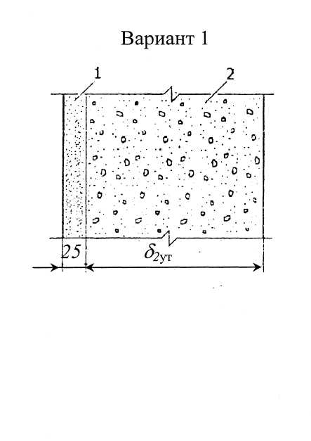

Вариант 2
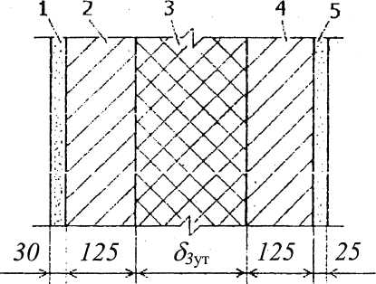

1,5 - штукатурка известково песчаная;
1 - штукатурка известково -
песчаная;
2 - газобетон
2,4 - кладка из глиняного кирпича (ρ = 1600);
3 - пенополиуретан

16
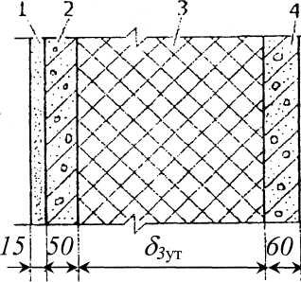
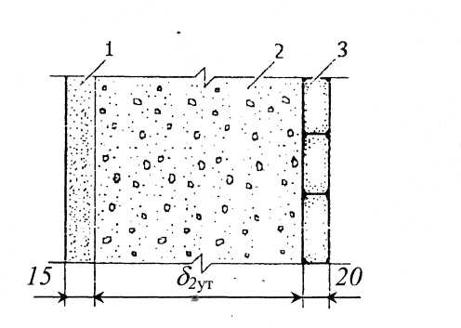
Вариант 4

Вариант 3

1- сухая штукатурка;
2,4 железобетон;
3-минераловатные плиты жесткие

1- сухая штукатурка;
2-керамзитобетон; 3-облицовочная плитка из мрамора

Вариант 5
Вариант 6

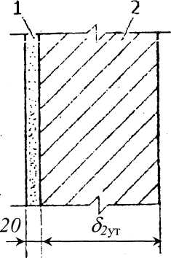
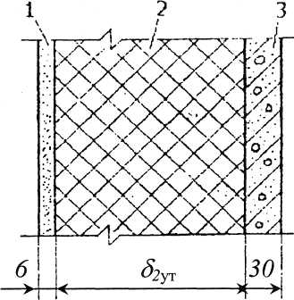

1-штуктурка известково-песчаная; 2-кладка из глиняного кирпича (ρ=1800)

1- асбестоцементный лист; 2-минераловатные плиты мягкие (ρ =1800); 3 - железобетон

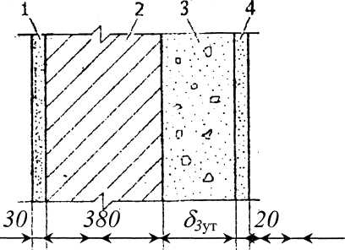
17Вариант 7
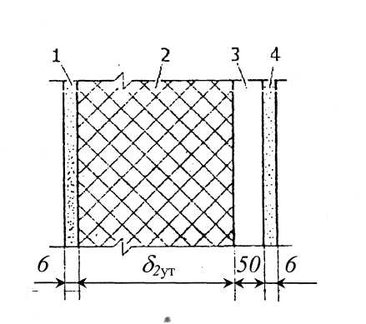

1,4 — штукатурка известково-песчаная;

- кладка из силикатного кирпича;
- газобетон
1,4 - асбестоцементный лист; 2-минераловатные плиты мягкие (/7=100); 3-воздушная прослойка

Вариант 9
Вариант 10

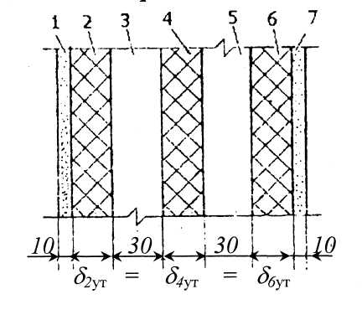
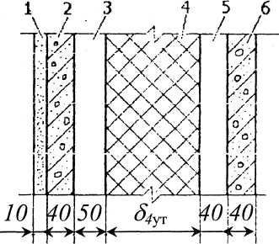

1,7 — асбестоцеметный лист;

2,4,6 - плиты древесно-волокнистые;
3,5 - воздушная прослойка;
1 - сухая штукатурка; 2,6 - железобетон; 3,5 - воздушная прослойка; 4» маты минераловатные прошивные (/7=350)

Учебно-методическое обеспечение дисциплины
«Методы учета и анализа потребления энергоносителей»

Литература
Основная

- Куликов В.М. Методы учета и анализа потребления энергоносителей : учеб.пособие/ В.М. Куликов. Екатеринбург: Изд-во ГОУ ВПО «Рос.гос.проф.-пед.ун-т», 2009. 138с.
- Кузнецов Ю.В., Федорова С.В. Энергосберегающие технологии и мероприятия в системах энергоснабжения. Учебное пособие. Екатеринбург: УрО РАН, 2008. 356 с. Гриф УМО по ППО.
- Основы энергосбережения: учебник/Н.И. Данилов, Я.М. Щелоков; под ред. Н.И. Данилова. Екатеринбург: ГУ СО «Институт энергосбережения», 2008. 526 с. Гриф УМО по ППО.

Дополнительная
- Закон РФ «Об обеспечении единства измерений» ( с изменениями от 10.01.2003 г.) №4871-1 от 27.04.1993.
- Закон РФ «Гражданский кодекс РФ. Часть вторая» №15-Ф3 от 26.01.1996.
- Закон РФ « Об энергосбережении» №28-Ф3 от 26.01.1996.
- Правила учета тепловой энергии и теплоносителя / П-683 Главгоэнергонадзор –М., утв. Минтоэнерго РФ 12.09.1995, регистр. №954 Минюст РФ% Изд-во МЭИ , 1995-68с.
- Правила учета электрической энергии/, утв. Минтопэнерго РФ 19.09.1996
- Правила учета газа/, утв. Минтопэнерго РФ 14.10.1996, регистр. Мин юст РФ 15.11.1996 №1998.-37
- Журавин Л.Г., Мариненко, М.А., Семенов, Е.И Цветкова Э.И Методы электрических измерений- Энергомиздат,1990
- Данилов Н.И., Зограф И.А., Щелоков Я.М. Энциклопедия энергосбережения Екатеринбург: Данилов Н.И, Щелоков Я. М. Энциклопедия энергосбережения. –
Екатеринбург: ИД :Сократ:, 2003. -132с.
- Экономия энергоресурсов в промышленных технологиях: Справочно-методическое пособие/ Вагин Г.Я: Дудникова Л.В, НИЦЭ. Гос. Ун-т, НИЦЭ, 2001.-296с.
- Ратников Б.Е., Чазов А.В. Управление Энергосбережением: Учебное пособие / Екатеринбург: УГТУ-УПИ,1998.-105с.
- Куликов В.М., Евпланов Ф.И, Злобинский В.Я. Энергосбережение в бюджетной сфере. –Екатеринбург: Свердловгосэнергонадзор,1999-126с.

ЗАДАНИЯ К КОНТРОЛЬНОЙ РАБОТЕ ПО ДИСЦИПЛИНЕ
«Методы учета и анализа потребления энергоносителей»
И МЕТОДИЧЕСКИЕ УКАЗАНИЯ ДЛЯ ЕЕ ВЫПОЛНЕНИЯ

Подписано в печать Формат 60 × 84 / 16. Бумага для множ. аппаратов.
Печать плоская. Усл. печ. л. Уч. - изд. л. Тираж экз.
ФГАОУ ВПО «Российский государственный профессионально-педагогический университет». Екатеринбург, ул. Машиностроителей, 11
Ризограф ФГАОУ ВПО РГППУ. Екатеринбург, ул. Машиностроителей, 11

